
Práce s tabletem v hodině
Učivo: | Určování rostlin a živočichů
Předmět: | Člověk a svět
Ročník: | 3.

Využití ve výuce:
Opakování učiva: Živočichové, rostliny
Žáci se rozdělí do dvou skupin. První skupina dostane lístečky s názvy rostlin, které rostou na školní zahradě. Děti si vezmou tablet a na zahradě jednotlivé rostliny najdou a vyfotí.
Druhá skupina žáků pracuje s aplikací Interaktivní prvouka. Žáci určují živočichy /mohou se v aplikaci přepnout i do určování rostlin/. Po předem určeném čase se skupiny prohodí.
V závěru vyuč. hodiny si skupiny odprezentují fotografie nalezených rostlin a body získané v aplikaci Interaktivní prvouka - http://dumy.cz/material/143844-interaktivni-prvouka

Ukázková fotografie:
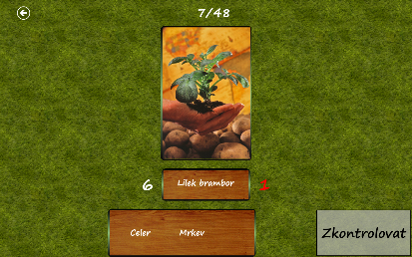
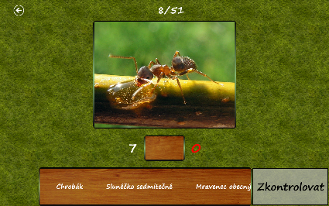

Zdroje: vlastní
Zpracoval: Zuzana Králíková

